TP2 : Redressement monophasé à thyristor mono alternance
- Redressement à thyristor mono alternance
- Charge Résistive
- Réaliser le montage suivant (Fig.1) :
$$U\left(t\right)=45\sqrt{2}\sin{(100πt})$$
R=33.33 Ω
α : Angle d’amorçage
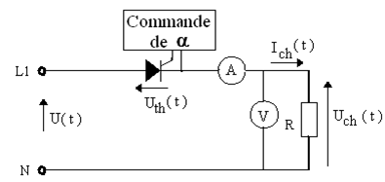 Fig.1
- Pour α = 0 et π/2, Observer sur l’oscilloscope U ( t ), U_{th} ( t ), U_{ch}(t) et I_{ch}(t).; puis les tracer.
- Remplir le tableau suivant :
α rad | Tension de charge moyenne et efficace ( U_{chmoy -} U_{cheff}) V | courant de charge moyenne et efficace ( I_{chmoy-} I_{cheff} ) A
0
π /4
π /2
3π/4
π

- Charge Résistive et inductive.
- Réaliser le montage suivant (Fig.2) : L= 100 mH
- Pour α = 0 et π/2, Observer sur l’oscilloscope U ( t ), U_{th} ( t ), U_{ch} (t) et I_{ch} ( t ); puis les tracer.
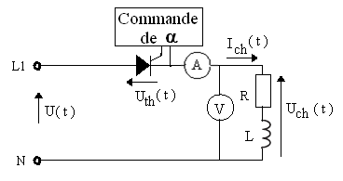 Fig.2
- Remplir le tableau suivant :
α rad | Tension de charge moyenne et efficace ( U_{chmoy -} U_{cheff}) V | courant de charge moyenne et efficace ( I_{chmoy-} I_{cheff} ) A
0
π/4
π/2
3π/4
π
- Charge Résistive et inductive avec diode de roue libre
- Réaliser le montage suivant (Fig.3) :
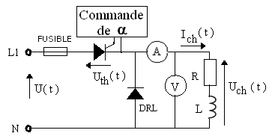 Fig.3
- Refaire les mêmes questions que la partie précédente
- Pour les trois cas tracer la courbe I_{ch0} (α) et la courbe U_{ch0} (α).
- Interpréter et discuter les courbes (courbes de l’oscilloscope incluses)
- Faire une Conclusion.
- Redressement à thyristor double alternance
- Charge Résistive
- Réaliser le montage suivant (Fig.4) :
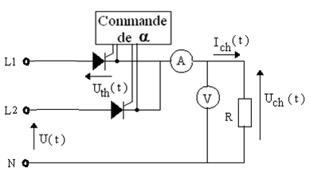 Fig. 4
$$U\left(t\right)=45\sqrt{2}\sin{(100πt})$$
R=33.33 Ω
α : Angle d’amorçage
- Pour α = 0 et π/2, Observer sur l’oscilloscope U₁ ( t ), U_{th} ( t ), U_{ch} ( t ) et I_{ch} ( t ).; puis les tracer.
- Remplir le tableau suivant :
α rad | Tension de charge moyenne et efficace ( U_{chmoy -} U_{cheff}) V | courant de charge moyenne et efficace ( I_{chmoy-} I_{cheff} ) A
0
π/4
π/2
3π/4
π
- Charge Résistive et inductive.
- Réaliser le montage suivant (Fig.5) : L= 100 mH
- Pour α = 0 et π/2, Observer sur l’oscilloscope U₁ ( t ), U_{th} ( t ), U_{ch} ( t ) et I_{ch} ( t ); puis les tracer.
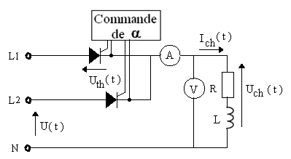 Fig.5
- Remplir le tableau suivant :
α rad | Tension de charge moyenne et efficace ( U_{chmoy -} U_{cheff}) V | courant de charge moyenne et efficace ( I_{chmoy-} I_{cheff} ) A
0
π/4
π/2
3π/4
π
- Charge Résistive et inductive avec diode de roue libre
- Réaliser le montage suivant (Fig.6) :
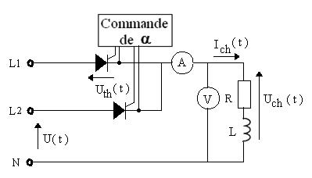 Fig.6
- Refaire les mêmes questions que la partie précédente
- Pour les trois cas tracer la courbe I_{ch0} (α) et la courbe U_{ch0} (α).
- Interpréter et discuter les courbes (courbes de l’oscilloscope incluses)
- Faire une Conclusion

